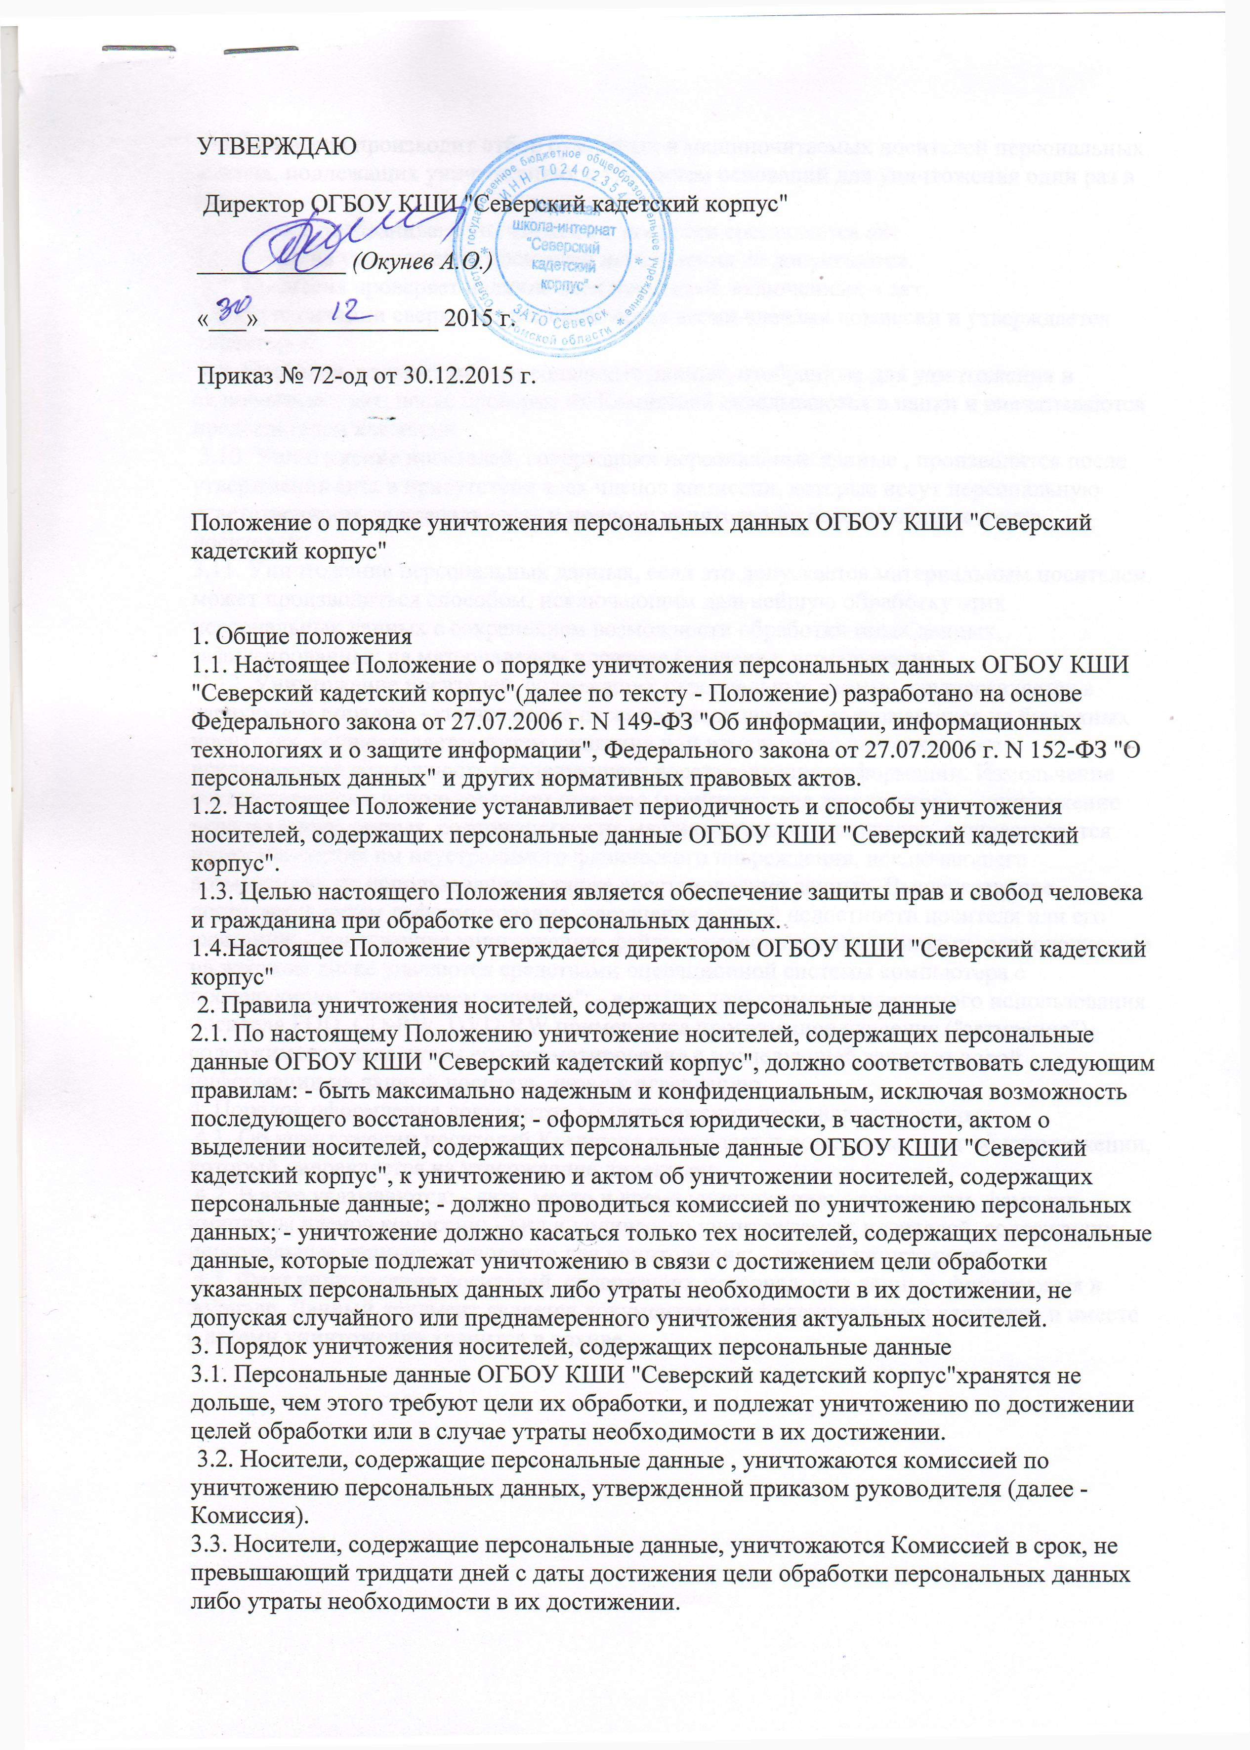
3.4. Комиссия производит отбор бумажных и машиночитаемых носителей персональных данных, подлежащих уничтожению, с указанием оснований для уничтожения один раз в год.
3.5. На все отобранные к уничтожению носители составляется акт.
3.6. В акте на уничтожение носителей исправления не допускаются.
3.7. Комиссия проверяет наличие всех носителей, включенных в акт.
3.8. По окончании сверки акт подписывается всеми членами комиссии и утверждается директором.
3.9. Носители, содержащие персональные данные, отобранные для уничтожения и включенные в акт, после проверки их Комиссией складываются в папки и опечатываются председателем комиссии.
3.10. Уничтожение носителей, содержащих персональные данные , производится после утверждения акта в присутствии всех членов комиссии, которые несут персональную ответственность за правильность и полноту уничтожения перечисленных в акте носителей.
3.11. Уничтожение персональных данных, если это допускается материальным носителем, может производиться способом, исключающим дальнейшую обработку этих персональных данных с сохранением возможности обработки иных данных, зафиксированных на материальном носителе (удаление, вымарывание).
3.12. Уничтожение носителей, содержащих персональные данные, осуществляется в следующем порядке: - уничтожение персональных данных, содержащихся на бумажных носителях, осуществляется путем сжигания или измельчения на мелкие части, исключающие возможность последующего восстановления информации. Измельчение осуществляется с использованием шредера (уничтожителя документов); - уничтожение персональных данных, содержащихся на машиночитаемых носителях, осуществляется путем нанесения им неустранимого физического повреждения, исключающего возможность их использования, а также восстановления данных. Вышеуказанное достигается путем деформирования, нарушения единой целостности носителя или его сжигания; - подлежащие уничтожению файлы с персональными данными, расположенные на жестком диске удаляются средствами операционной системы компьютера с последующим "очищением корзины"; - в случае допустимости повторного использования носителя FDD, CD-RW, DVD-RW применяется программное удаление ("затирание") содержимого диска путем его форматирования с последующей записью новой информации на данный носитель. назад к оглавлению
4. Порядок оформления документов об уничтожении персональных данных
4.1. Об уничтожении носителей Комиссия составляет и подписывает акт об уничтожении, который направляется на утверждение директору.
4.2. В акте указываются: - дата, место и время уничтожения; - должности, фамилии, инициалы членов комиссии; - вид и количество уничтожаемых носителей, содержащих персональные данные; - основание для уничтожения; - способ уничтожения.
4.3. Факт уничтожения носителей, содержащих персональные данные, фиксируется в журнале. Данный документ является документом конфиденциального характера и вместе с актами уничтожения хранится в архиве

